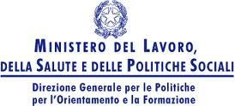    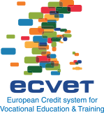

**I STITUTO DI ISTRUZIONE SECONDARIA SUPERIORE “VIRGILIO**”

Liceo Classico – Liceo Linguistico – Liceo Scientifico

I.P.S.A.S.R (corsi diurno e serale) – Istituto Professionale per l’Enogastronomia e l’Ospitalità Alberghiera c/da Prato s.n. – 93014 MUSSOMELI (CL)

tel. 0934 993967 – fax 0934952156 0934 992454 ( sede I.P.S.A.S.R. - I.P.S.E.O.A)

[www.virgiliomussomeli.gov.it](http://www.virgiliomussomeli.gov.it)

clis008003@istruzione.it – clisoo8oo3@pec.istruzione.it – liceomussomeli@tiscali.it

cod. fisc. 92036100854

Circ. n.99 Mussomeli, 11/01/2019

Ai Sigg. Docenti

e, p.c. Al DSGA

Albo on line

SEDE

OGGETTO: **Giornata della Memoria – Giorno del Ricordo.**

**Anno Scolastico 2018-2019.**

Con riferimento alle ricorrenze di cui all’oggetto, si invitano i Sigg. Docenti in indirizzo a voler comunicare alla Prof.ssa Granatella, **entro e non oltre il 16/01/2019**, le attività formative previste, per il relativo coordinamento.

Il Dirigente Scolastico

Dott.ssa Calogera Genco

Firma autografa sostituita a mezzo stampa

Ai sensi dell’art.3,comma 2 D.lgs 39/93